第1号様式

**対象区域内の維持管理に関する誓約書**

　　年　　月　　日

（あて先）札幌市長

（維持管理者）

住　　所

氏　　名

連 絡 先

　< 申 請 者 氏 名 >が行った建築基準法第86条　　第 項の規定による申請の対象区域内については、申請書及びその添付図書に基づき、建築物及び敷地等を適切に維持管理していくことを誓約します。

なお、維持管理者を変更する場合には、この誓約を必ず継承します。

記

<対象区域 >　　札幌市　　区

備考　この様式により難いときは、この様式に準じた別の様式を用いることができる。

第2号様式

　　　　　　右図に示す区域及び区域内の建築物

対象区域配置図

（対象区域、建築

物の配置、区域内通

路及び緑地等を明示

すること。）

　　　　　　は、建築基準法に基づき、一の敷地

　　　　　　とみなすこと等による制限の緩和を

　　　　　　受ける区域及び建築物として認定さ

　　　　　　れたものです。

500㎜

以上

　年　月　日（複）認 第 　号

管理者

連絡先

　700㎜以上

備考　この様式により難いときは、この様式に準じた別の様式を用いることができる。

第3-1号様式

**申請同意書について**

　　年　　月　　日

（あて先）札幌市長

申請者　住　　所

氏　　名

建築基準法第86条第　項の規定により、別添のとおり同意を得ましたので提出いたします。

備考　この様式により難いときは、この様式に準じた別の様式を用いることができる。

第3-2号様式

**申　請　同　意　書**

　　年　　月　　日

申請者

　住　所

氏　名

権利者

　　　　住　所

氏　名

（実印）

建築基準法第86条第 項の規定による申請書及び添付図面等に記載されている計画について同意します。

なお、下記の土地については、他に借地権等を有する関係権利者は、一切おりません。

記

対象区域内にある土地に関する事項

1. 権利の対象となる物件　：

2. 地名地番　　　　　　　：

3. 権利の種別　　　　　　：

（注意事項）

1　別紙1の「建築基準法第86条認定等についての留意事項」の内容を確認の上、記名押印して下さい。

2「権利の対象となる物件」には、土地･建物･工作物等の物件を記入してください。

3「権利の種別」には権利の対象となる物件の所有者・借地権を記入してください。

4　添付図書として、公図の写し、土地・建物の登記簿謄本、印鑑登録証明書を添えてください。

5　借地権を有する権利者がいる場合、および「権利の種別」が借地権の場合は、

部分は、削除してください。

備考　この様式により難いときは、この様式に準じた別の様式を用いることができる。

第4号様式

**申請に係る建築物等の計画に関する説明について**

　　年　　月　　日

（あて先）札幌市長

申請者　住　　所

氏　　名

建築基準法第86条の2第1項の規定による認定の計画について、別添の資料を用いて関係権利者に説明を行いましたので提出いたします。

備考　この様式により難いときは、この様式に準じた別の様式を用いることができる。

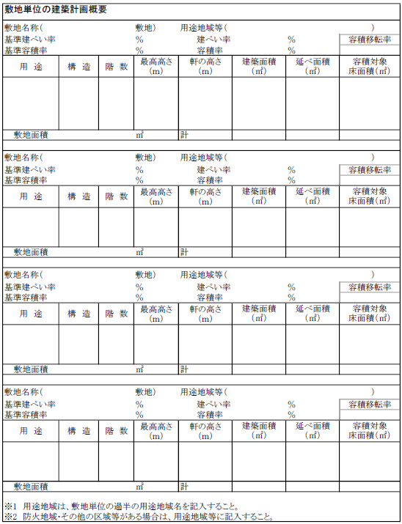第5号様式

備考　この様式により難いときは、この様式に準じた別の様式を用いることができる。

第6号様式

適格判定書

⑴　対象区域の規模

　　　　　　　　　　　　　　　　　　㎡　≧　2,000㎡

（道路、公園等公共的な敷地は含まない。）

⑵　接道条件

|  |  |  |  |  |  |  |  |
| --- | --- | --- | --- | --- | --- | --- | --- |
| （接道長さ） |  | ｍ | ＝ |  | ≧ | 1 | （0.166） |
| （敷地外周長さ） |  | ｍ | 6 |

⑶　容積率

|  |  |  |  |  |  |  |  |
| --- | --- | --- | --- | --- | --- | --- | --- |
| 対象区域内の建築物  の延べ面積の合計 |  | 対象区域の面積 |  |  |  | | |
|  | ㎡　÷ |  | ㎡×100＝ |  | %≦ |  | % |

⑷　建ぺい率

|  |  |  |  |  |  |  |  |
| --- | --- | --- | --- | --- | --- | --- | --- |
| 対象区域内で附属車庫等  を除く建築面積の合計 |  | 対象区域の面積 |  |  | 計画建ぺい率  　　（基準建ぺい率-20％） | | |
|  | ㎡　÷ |  | ㎡×100＝ |  | %≦ |  | % |

|  |  |  |  |  |  |  |  |
| --- | --- | --- | --- | --- | --- | --- | --- |
| 対象区域内の  建築面積の合計 |  | 対象区域の面積 |  |  | 基準建ぺい率 | | |
|  | ㎡　÷ |  | ㎡×100＝ |  | %≦ |  | % |

備考　この様式により難いときは、この様式に準じた別の様式を用いることができる。